**Comment traiter des ordres de livraison en trois étapes (collecte + emballage + expédition) ?**

## Vue d'ensemble

Quand une commande arrive au service expédition pour la livraison finale, Odoo est configuré par défaut pour **une seule étape** : quand tous les produits sont disponibles, ils peuvent être expédiés dans un seul ordre de livraison. Toutefois, ce processus peut ne pas refléter la réalité et votre entreprise peut nécessiter plusieurs étapes avant l'expédition.

Avec le processus **trois étapes** (**Préparation + Emballage + Expédition**), les articles sont transférés dans une zone d'emballage, où ils seront assemblés par zone de destination, et rassemblés dans des camions de livraison afin d'être livrés aux clients.

Quelques étapes de configuration sont nécessaires afin d'accomplir les opérations **Préparation + Emballage + Expédition**. Ces étapes créent des emplacements supplémentaires, qui sont appelées par défaut **Zone Expédition** et **Zone Emballage**. Ainsi, si votre code d'entrepôt est WH`, cette configuration créera un emplacement appelé ``WH/Zone Expédition et un autre appelé WH/Zone Emballage.

Les marchandises sont transférées de **WH/Stock** vers **WH/Zone Emballage** dans la première étape. Puis de **WH/Zone Emballage** vers **WH/Zone Expédition**. Finalement elles seront livrées de **WH/Zone Expédition** vers leur **destination finale**.

Note

Consultez [Comment choisir le bon flux de stocks pour gérer les ordres de livraison ?](https://www.odoo.com/documentation/user/9.0/fr/inventory/management/delivery/inventory_flow.html) pour vérifier si ce circuit de stock est celui qui correspond à vos besoins.

## Configuration

### Installez le module Inventaire

Depuis le menu **Applications**, recherchez et installez le module **Inventaire**.

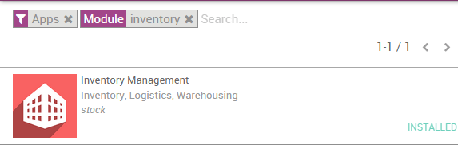

Vous devrez aussi installer le module **Ventes** pour pouvoir passer des commandes client.

### Permettre la gestion des routes

Odoo configure le transfert des ordres de livraison par des **routes**. Les routes fournissent un mécanisme pour lier différentes actions entre elles. Dans ce cas, nous allons lier l'étape de préparation à l'étape d'expédition.

Pour permettre la gestion des routes, allez à Configuration ‣ Configuration

Dans Emplacement & Entrepôt ‣ Routes, cochez le bouton radio **Routage avancé des articles en utilisant des règles**. Vérifiez que l'option **Gérer plusieurs emplacements par entrepôt** est également activée.

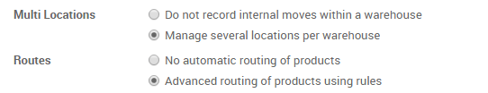

### Configurez l'entrepôt pour Préparation + Emballage + Expédition

Allez à Configuration ‣ Entrepôts et modifiez l'entrepôt qui sera utilisé.

Pour les expéditions, sélectionnez l'option **Faire les colis à un emplacement dédié, puis les amener à l'emplacement de sortie pour expédition (prélèvement + colisage + expédition)**

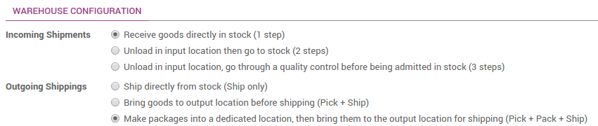

## Créez une commande client

Depuis le module **Ventes**, créez une commande client avec quelques articles à expédier.

Notez que nous voyons maintenant [UNKNOWN NODE problematic]3` livraisons associées à cette commande client, dans le **bouton** en haut de la commande.

https://www.odoo.com/documentation/user/9.0/fr/_images/three_steps06.png

Si vous cliquez sur le bouton, vous devez maintenant voir trois opérations de stock différentes :

1. La première avec une référence **PICK** pour l'opération de prélèvement
2. La seconde avec une référence **PACK** qui est l'opération de colisage,
3. La dernière avec une référence **OUT** pour l'opération d'expédition.

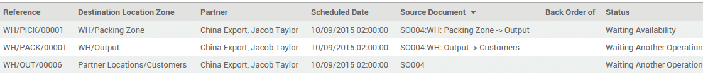

## Traiter une livraison

### Comment Traiter l'Etape de Préparation ?

Vérifiez que vous avez suffisamment d'articles en stock, allez dans le module **Inventaire**, et cliquez sur le lien **En retard** dans la fiche kanban **Préparation**.

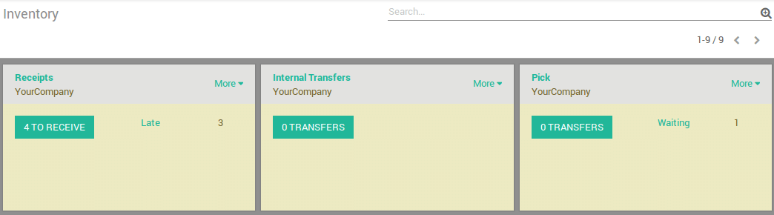

Cliquez sur l'opération de stock que vous voulez traiter.

Cliquez sur **Réserver** pour réserver les produits s'ils sont disponibles.

Cliquer sur **Valider** afin d'effectuer le transfert de **WH/Stock** vers **WH/Zone Empaquetage**.

Ceci a terminé l'**Etape de Préparation**, et le WH/PICK doit maintenant indiquer **Terminé** dans la ligne d'état en haut de la page. L'article a été déplacé de l'emplacement **WH/Stock** à l'emplacement **WH/Packing Zone**, ce qui le rend disponible pour l'étape suivante (Emballage).

### Comment traiter l'Etape d'Emballage ?

Allez dans le module **Inventaire**, et cliquez sur le lien **# A TRANSFERER** dans la fiche kanban **Emballage**.

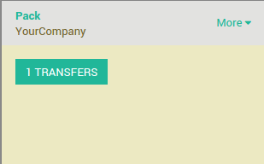

Cliquez sur l'opération de stock que vous voulez traiter.

Cliquer sur **Valider** afin d'effectuer le transfert de **WH/Zone Empaquetage** vers **WH/Sortie**.

Ceci a terminé l'étape de colisage, et le WH/PACK doit maintenant indiquer **Terminé** dans la ligne d'état en haut de la page. L'article a été transféré de l'emplacement **WH/Packing Zone** à l'emplacement **WH/Output**, ce qui le rend disponible pour l'étape suivante (Expédition).

### Comment Traiter l'Etape d'Expédition ?

Allez dans le module **Inventaire**, et cliquez sur le lien **# A FAIRE** dans la fiche kanban **Livraisons**.

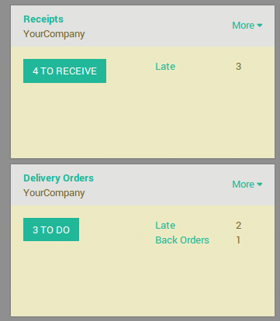

Cliquez sur l'opération de stock que vous voulez traiter.

Cliquez sur **Valider** afin d'effectuer le transfert de **WH/Output** vers le **client** (Cliquez sur **Appliquer** pour assigner les quantités listées dans la colonne **A Faire**)

Ceci a terminé l'**Etape d'Expédition**, et le WH/OUT doit maintenant indiquer **Terminé** dans la ligne d'état en haut de la page. La commande a été expédiée au client.